Муниципальное бюджетное дошкольное образовательное учреждение

«Детский сад № 5 «Теремок» с. Погореловка Корочанского района Белгородской области»

Ваш пассажир - ребенок!

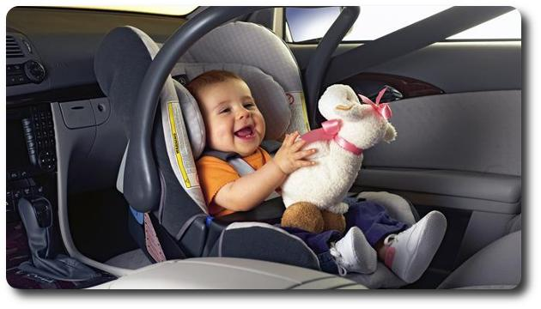

Подготовила:
старший воспитатель Белоусова Л.А.

2016 год

По статистике, в автомобиле, не оборудованном специальными удерживающими приспособлениями, погибает каждый шестой ребёнок. А каждый третий остаётся инвалидом на всю жизнь. Тем не менее, многие родители с завидным упрямством не придают значения элементарным мерам безопасности, соблюдение которых позволит сберечь жизнь и здоровье их чад.
В утренние часы родители, подвозящие ребенка к школе или детскому саду, совсем не утруждают себя мыслями о безопасности ребенка. Куда «важнее» - быстрее отвезти ребенка и двигаться дальше. Вот опоздать на работу – это проблема, а административный штраф за нарушение данного пункта ПДД в 500-1000 рублей – считают многие родители – это всего лишь неприятность. Но разве можно сравнивать или измерять жизнь и здоровье наших детей в денежном эквиваленте?
Чтобы сделать поездку детей в салоне автомобиля безопасной и снизить тяжесть последствий в случае дорожно-транспортного происшествия, нужно совсем немного – соблюдать правила перевозки пассажиров.
Принципиальная необходимость этого обусловлена тем, что при резком торможении и ударе на скорости в 50 км/час вес пассажира, в тои числе ребёнка на руках, увеличивается в 30 раз. Так, если вес ребёнка 10 кг, то в момент удара он будет весить уже около 300 кг, и удержать его руками от резкого удара о переднее кресло или о ветровое стекло, практически невозможно. Кроме того, взрослый, держащий ребёнка на руках, в этом случае может просто раздавить ребёнка своим весом. Перевозка детей допускается при условии обеспечения их безопасности с учетом особенностей конструкции транспортного средства – таким образом, чтобы в случае резкого торможения, столкновения или опрокидывания транспортного средства была исключена или уменьшена опасность ранения ребенка. Ограничение подвижности ребенка обеспечивается применением специальных детских удерживающих устройств, а также штатным ремнем безопасности автомобиля. Иными средствами могут быть: специальная подушка для сиденья, дополнительное сиденье или иное приспособление, позволяющее использовать для фиксации ребёнка в транспортном средстве штатные ремни безопасности таким образом, чтобы диагональная ветвь ремня проходила через плечо и грудную клетку ребёнка и не соскальзывала на шею.
Словом, на безопасности детей в автомобиле лучше не экономить. Каким бы дорогим ни казалось детское автокресло, оно уж точно не дороже жизни и здоровья вашего ребёнка.

Перевозка детей в кресле - одна из главных гарантий безопасности. Помните об этом!

Водителю перед поездкой необходимо обратить внимание на перечисленные ниже рекомендации и учесть, что детское автокресло должно:
- использоваться даже при поездках на короткие расстояния;
- соответствовать весу и возрасту ребенка, а также размеру автомобильного сиденья;
- быть надежно зафиксированным в соответствии с инструкцией завода-изготовителя и проверяться перед каждой поездкой;
- иметь мягкие широкие накладки для всех лямок, пряжек и замков внутренних ремешков безопасности.
Детское автокресло не должно:
- устанавливаться на переднее пассажирское сиденье, если перед ним есть не отключенная подушка безопасности. При аварии она может задавить малыша. Как альтернативный вариант — переднее сиденье отодвигается назад до предела;
- использоваться не по назначению. Детское автокресло нельзя устанавливать на столы, стулья, кровати и другие поверхности выше пола, т.к. его центр тяжести находится не в основании, а в спинке, поэтому во время падения с высоты ребенок обязательно перевернется вниз головой и получит травму.
- всегда убирайте в багажник или перчаточный ящик игрушки, сумки, зонты и другие предметы, находящиеся в салоне автомобиля. При столкновении они представляют реальную опасность для людей, т.к. продолжают движение с первоначальной скоростью. Свободно перемещающаяся аптечка может также поранить пассажиров;
- перед поездкой заранее продумайте, чем занять ребенка в дороге и не позволяйте ему отвлекать водителя;
- по возможности избегайте перевозки детей в темное время суток и в условиях недостаточной видимости;
- выбирайте скорость движения в зависимости от дорожных, метеорологических и других условий, но желательно не выше 60 км/ч;
- никогда не соглашайтесь подвезти чужих детей (например, забирая их после школы или из детского сада по просьбе родителей), если отдельное детское автокресло для них не было предусмотрено.

